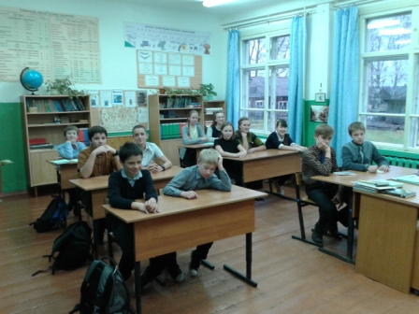
С 15 по 19 октября 2018 года в нашей школе в рамках межведомственного профилактического мероприятия «Единая неделя профилактики» проведены: классные часы в 6-9 классах,

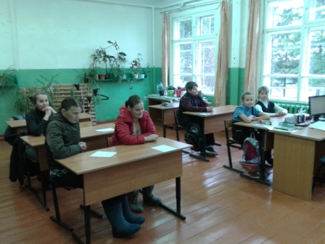

совместное родительское собрание родителей и детей в 5 классе,

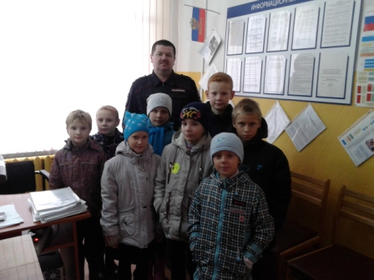
экскурсия в сельскую администрацию и встреча с участковым инспектором Драчевым Дмитрием Павловичем 1-4 классы.
Детям и родителям в ходе этих мероприятий еще раз рассказали о поведении в общественных местах и в школе, о пребывании несовершеннолетних на улице в вечернее время, об ответственности родителей и детей, об обязательной школьной форме.
Дети и родители получили много полезной информации.

